PRAKTIKUM SISTEM OPERASI

MODUL 10
SHELL


Oleh:

Zhafir Zaidan Avail 2311104059

PROGRAM STUDI S1 REKAYASA PERANGKAT LUNAK
DIREKTORAT KAMPUS PURWOKERTO
UNIVERSITAS TELKOM
2026
JURNAL/TP

- Soal 1
Modifikasi syscall chname
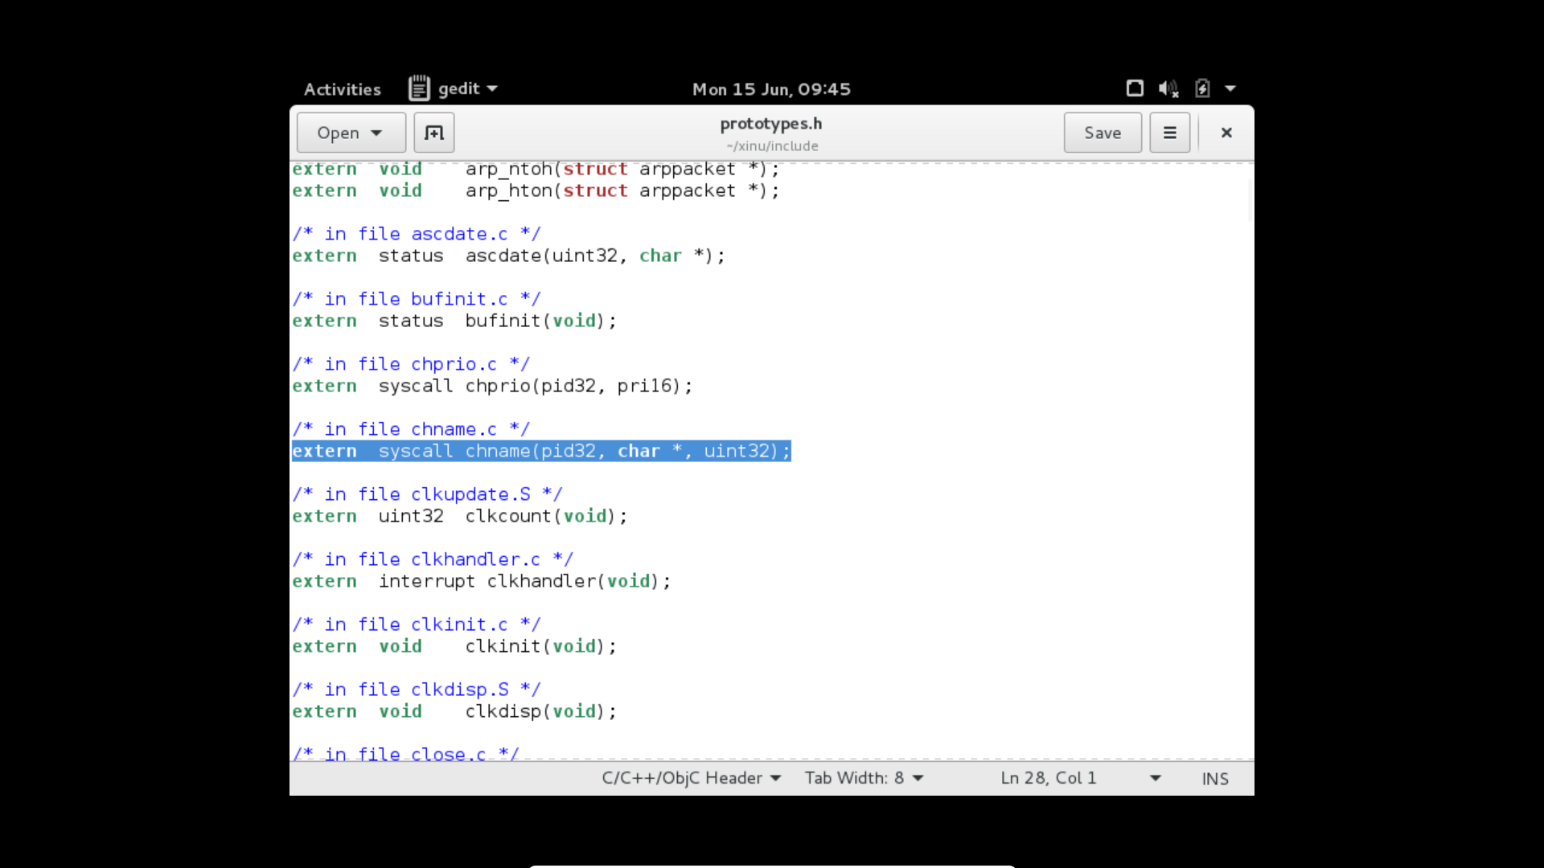
Source code chname.c
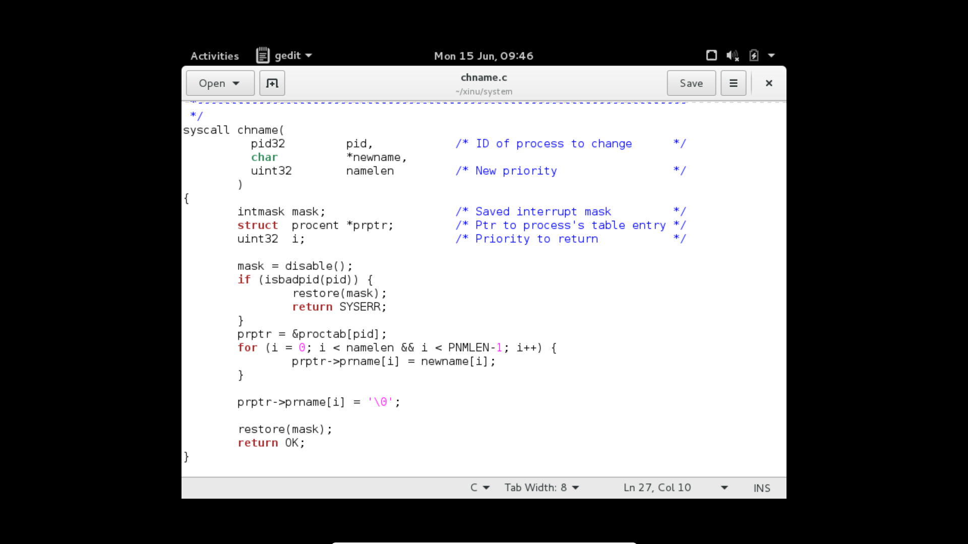
Fungsi chname() digunakan untuk mengubah nama proses berdasarkan PID tertentu. Nama baru disalin ke field prname pada tabel proses menggunakan perulangan hingga seluruh karakter nama tersalin.

- Soal 2
Pembuatan command baru namecmd
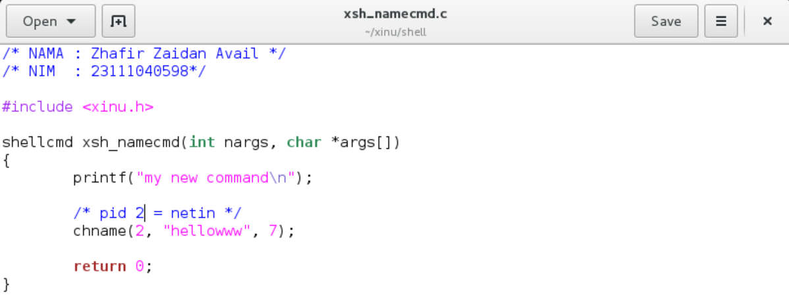
Penambahan pada shprototypes.h
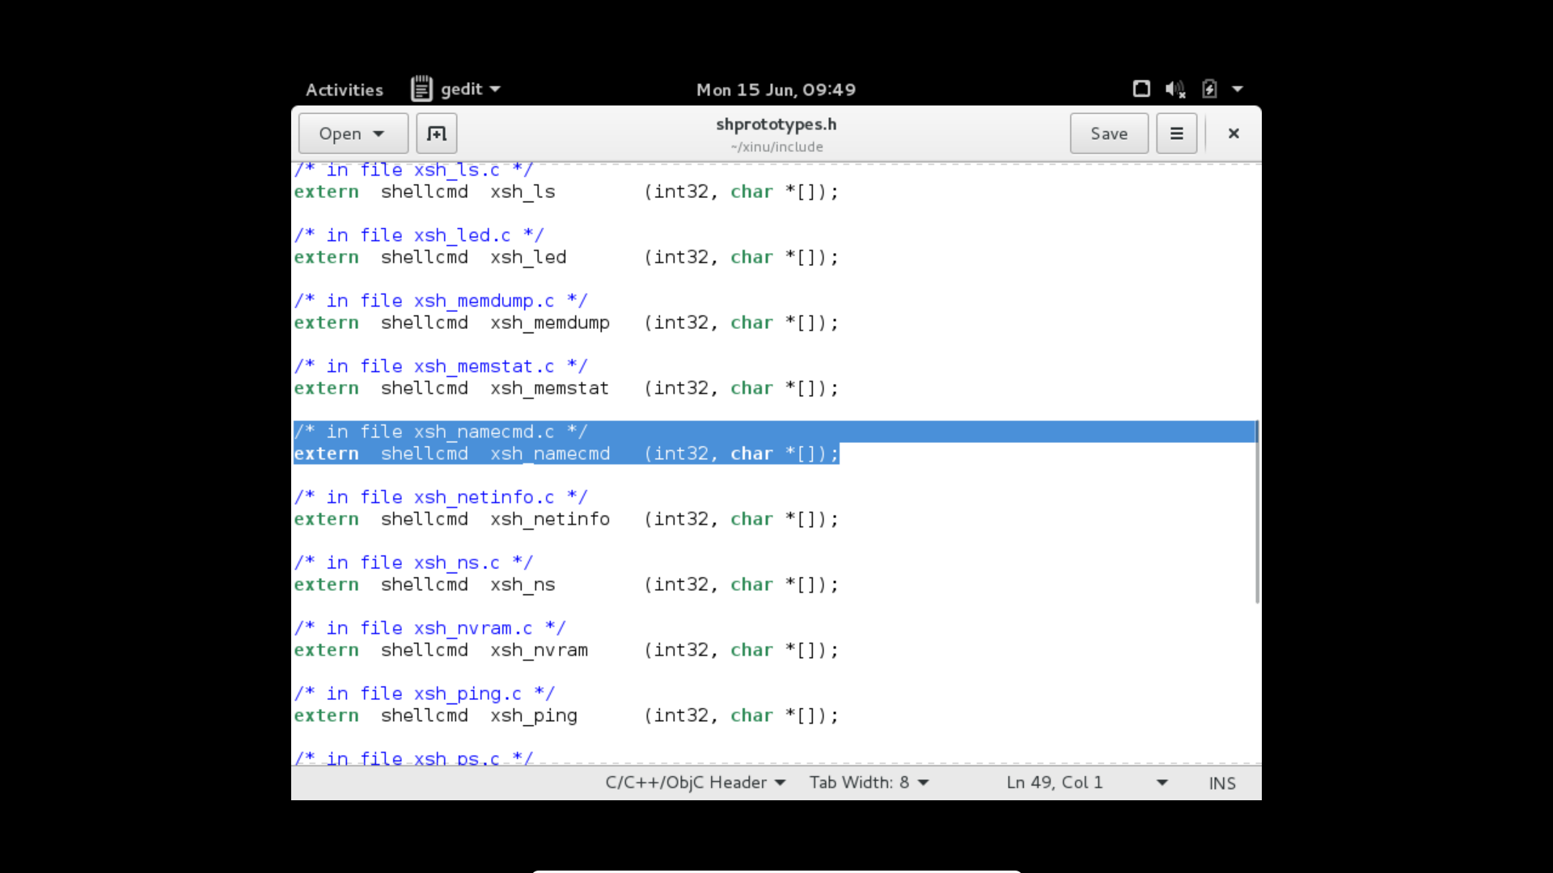

Penambahan pada shell.c
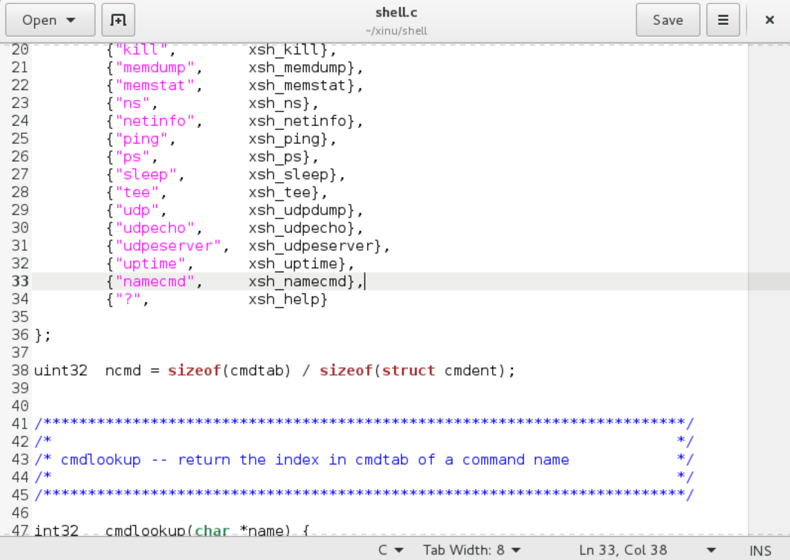

- Pengujian Program
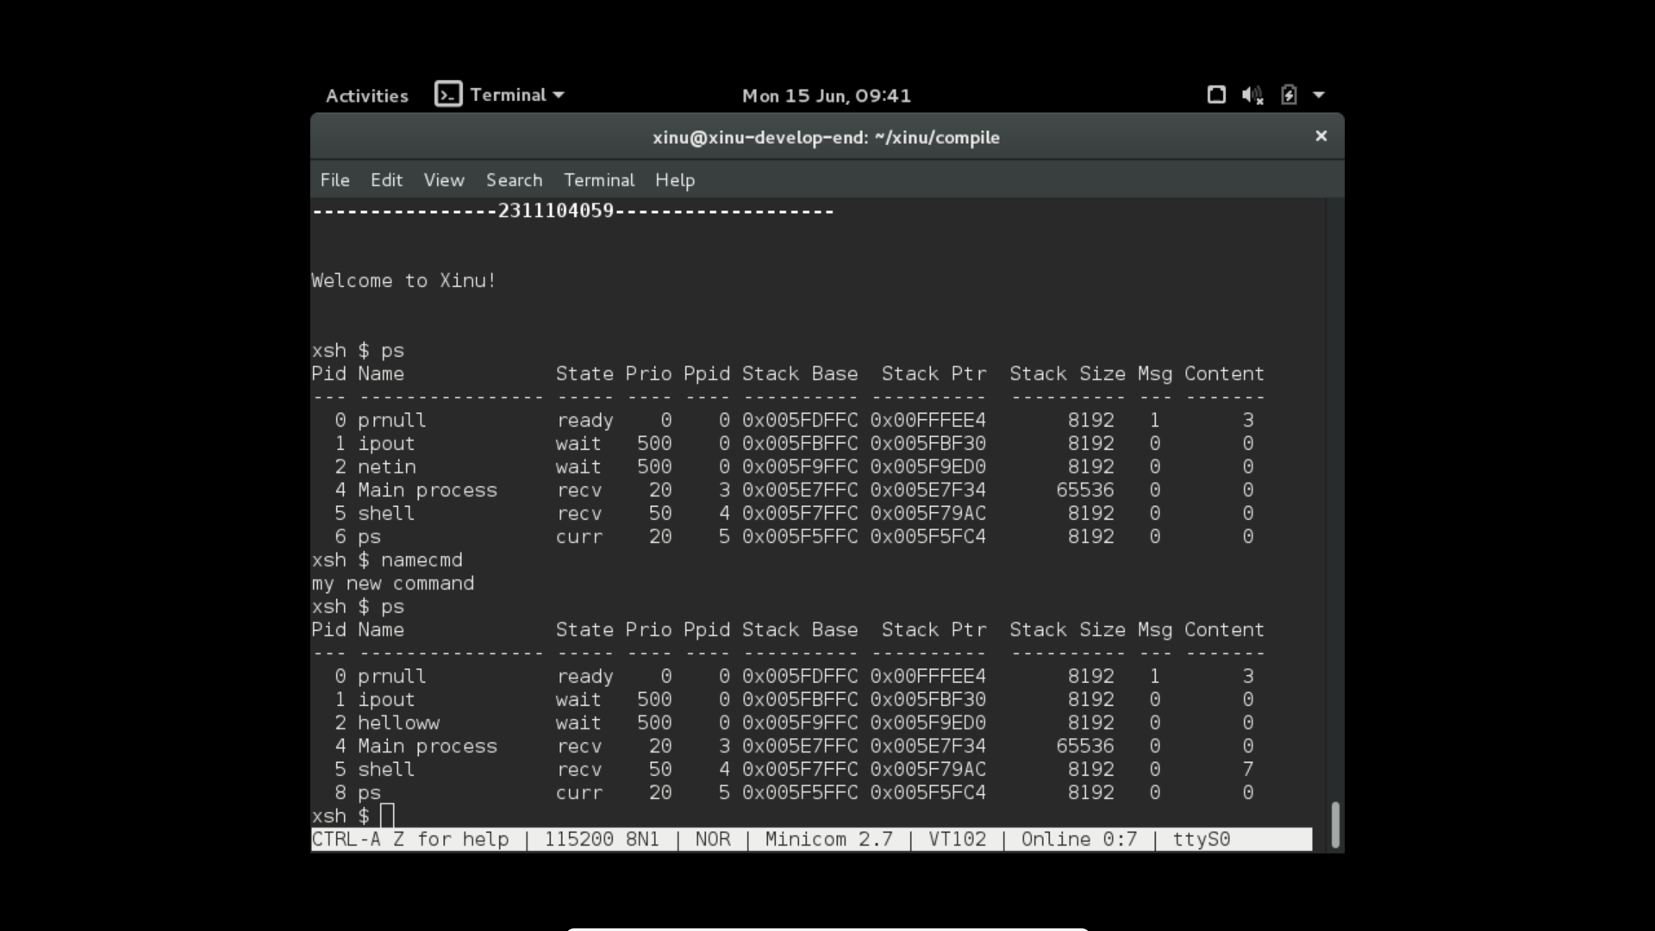
Berdasarkan praktikum yang telah dilakukan, syscall chname berhasil dimodifikasi sehingga dapat digunakan untuk mengubah nama suatu proses berdasarkan PID yang diberikan. Selain itu, command baru bernama namecmd berhasil ditambahkan ke shell Xinu dan dapat digunakan untuk memanggil syscall chname. Hasil pengujian menunjukkan bahwa nama proses berhasil berubah dari netin menjadi helloww, sehingga tujuan praktikum Modul 10 dapat tercapai dengan baik.

